Handleiding aankondiging fototentoonstelling

De aankondiging gebeurt online, nl. via onze website www.ovu.be

Account aanmaken

Indien u nog geen account heeft op deze site, moet u er eerst een aanmaken.
Klik op het “ventje”.
Klik dan op “Registreren”.
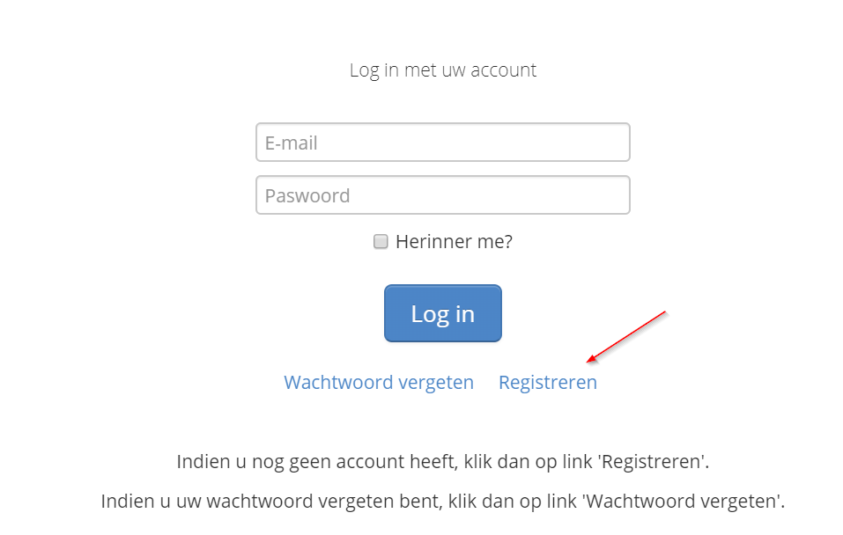
Dan ziet u een scherm waar u uw gegevens kunt ingeven.
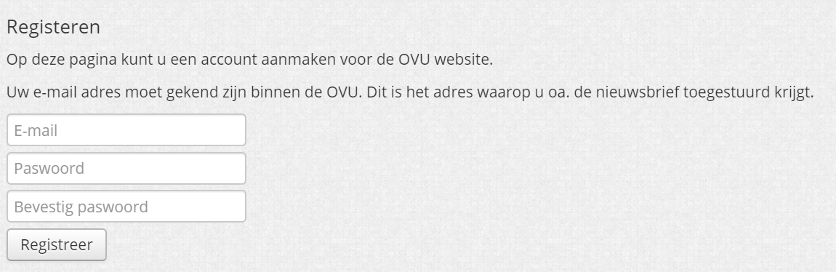

Opgelet:
Nadien moet u een mailtje sturen naar de webmaster dan de OVU. U moet namelijk nog extra rechten krijgen om de aankondiging te kunnen doen. Dit is een beveiliging om ervoor te zorgen dat niet iedereen die lid is van de OVU een aankondiging kan doen.

Aankonding ingeven

Klik op de link “Activiteit aankondiging”.
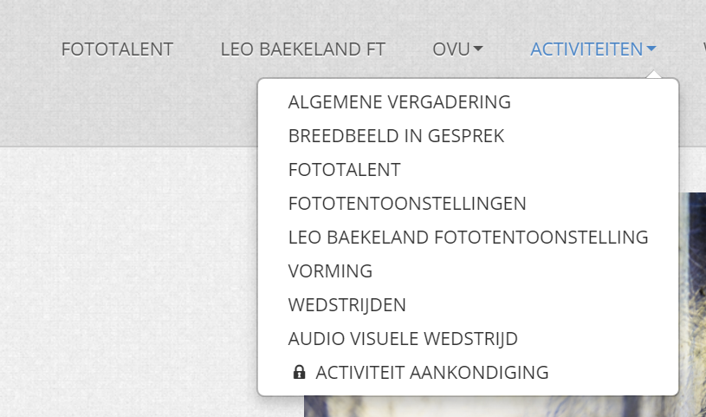

In de volgende screenshot ziet u de aankondigingen van Fotoclub Wetteren:
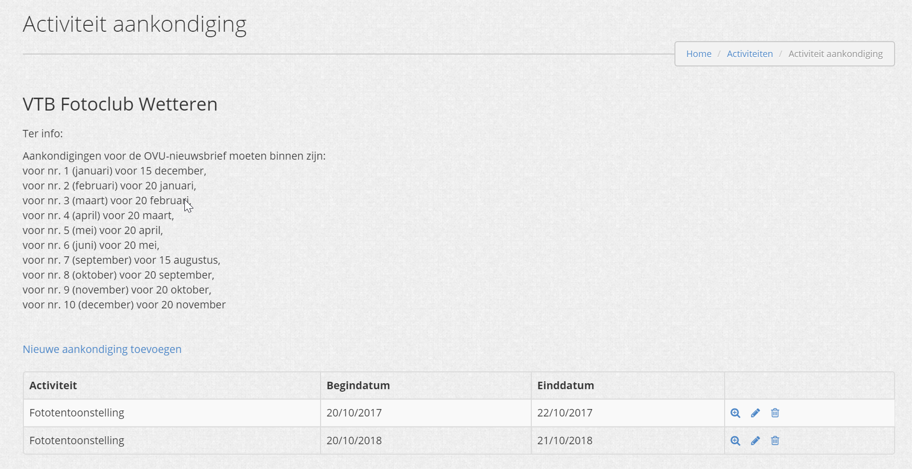
Om een aankondiging te doen voor 2019 heb ik twee opties:
- Ik maak een nieuwe aan door op de link “Nieuwe aankondiging toevoegen” te klikken.
- Ik wijzig deze van 2018 met de gegevens van 2019.
Beide opties zijn goed. De reden dat er een lijst van aankondigingen is, is dat er club zijn met meerdere activiteiten per jaar. Op deze manier kunnen die clubs alle activiteiten ingeven.
Een activiteit toevoegen geeft het volgende scherm:
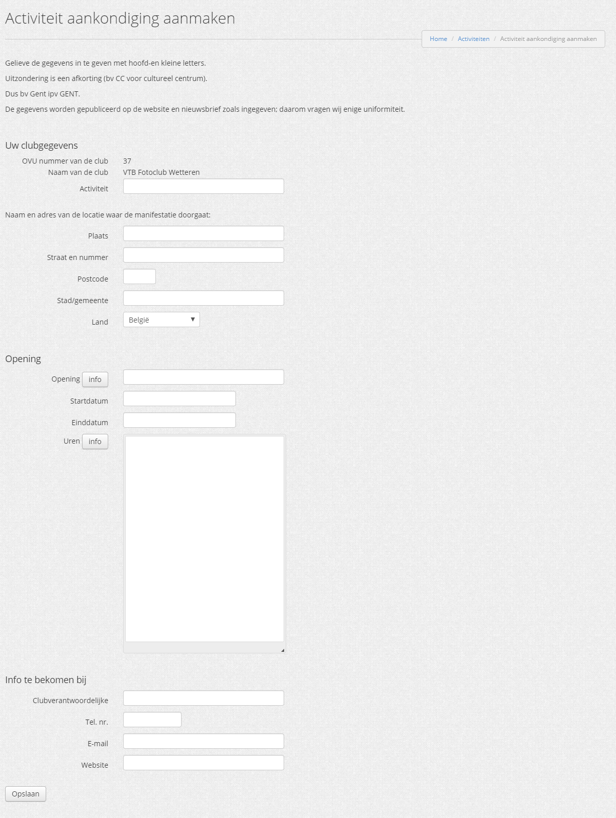
Als je te weinig gegevens ingeeft krijg je bijvoorbeeld de volgende foutmeldingen:
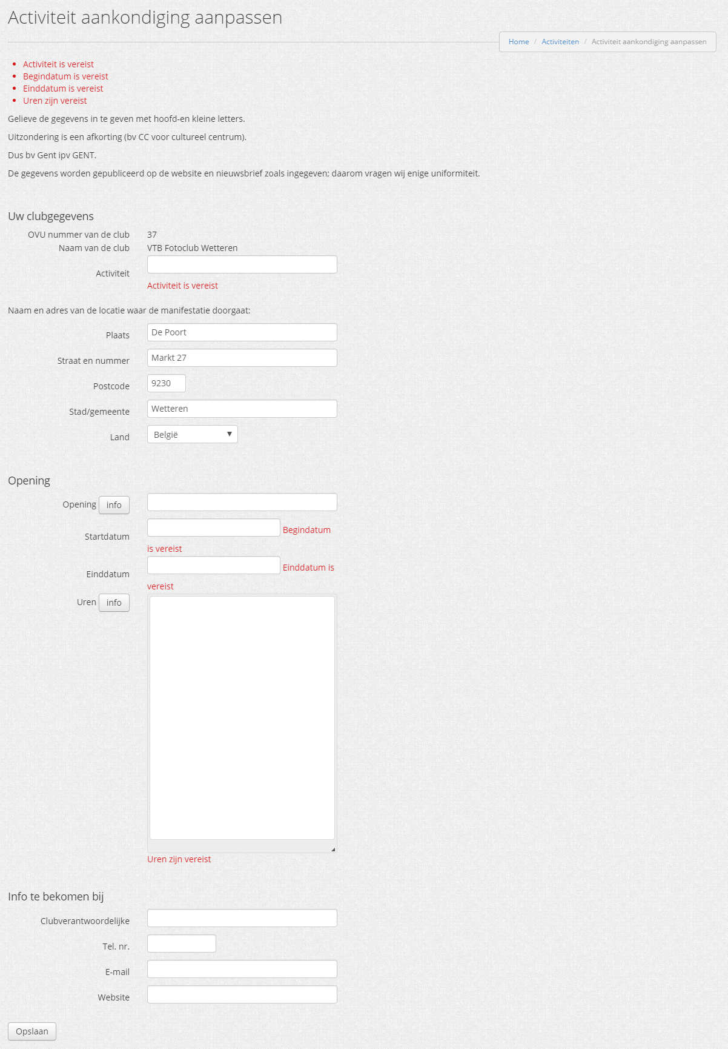
Indien de aankondiging correct is ingegevens staat ze dan ook in de lijst:
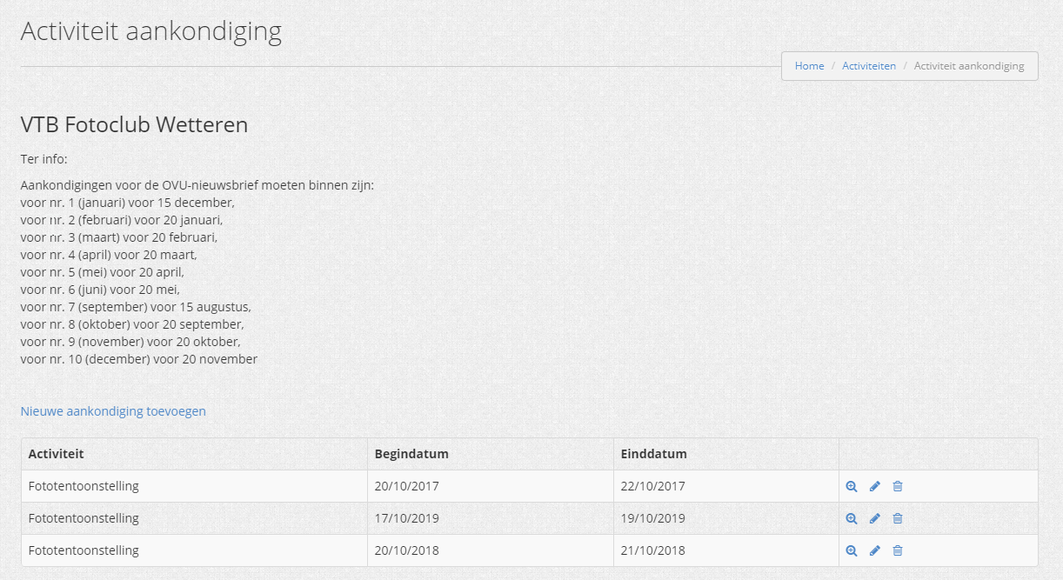
En u krijgt een mail:
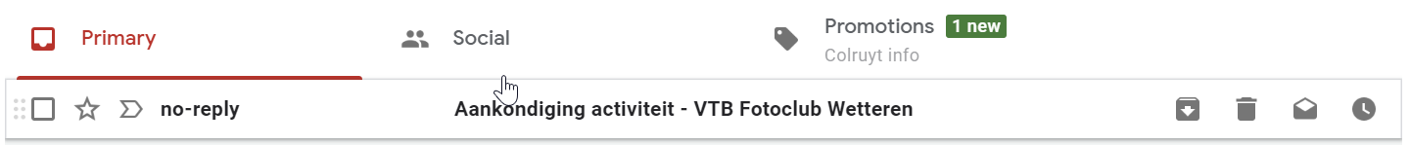
Deze mail wordt verstuurd naar uzelf en naar Hedwig D’Haeseleer.

Voordeel

Voordelen van online ingave en niet via mail te versturen naar de webmaster:
- Correcte gegevens op de website
- De gegevens staan onmiddellijk op de website.
- Er zijn geen tikfouten meer bij het aanmaken van de nieuwsbrief.

